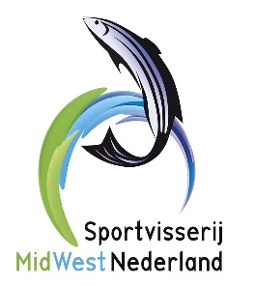 **Sportvisserij MidWest Nederland regio West organiseert het kampioenschap baars regio West**

Datum: **Zondag 7 september 2025**

Plaats van samenkomst: **Thomas’ Café Groot Westerbuiten 2 1135 GK EDAM**

Inschrijfgeld: **6,00 euro per persoon**

Zaal open: **07.00 uur** Loting : **07.20 uur** Vertrek naar viswater: **07.45 uur**

Wedstrijdwater: **Nader te bepalen.**

Duur van de wedstrijd: **5 x 20 minuten**

Aas: **Wormen en/of maden**

**Emmer met daarin een binnen emmer, met voldoende water, verplicht! Neem riethaken of touwtjes mee**

Prijsuitreiking: **Bij Thomas’ Café om ca. 12.30 uur**

Inschrijven: **Uiterlijk maandag 1 september 2025 tot 20.00 uur**

**Verenigingen kunnen hun deelnemers aanmelden via e-mail** [**mek@quicknet.nl**](mailto:mek@quicknet.nl)

**De wedstrijd wordt vervist volgens het wedstrijdreglement Baarsvissen van Sportvisserij MWN.**

**Let op : om wellicht mee te kunnen doen met het NK BAARS moet tenminste de selectie worden vervist. Als men deze dag niet kan, dan kan je meedoen op 14 september bij de afdeling Noord.**

**Neem contact op met bovenstaand email adres.**

**Baarscommissie Sportvisserij MWN regio West**